

**Instituto**

**Politécnico**

**Nacional**

**Escuela Superior de Cómputo**

**RESEÑA The Wolf Of Wall Street**

**Materia:**

Administración de proyectos

**Profesora:**

Cancino Mosqueda Odette Berenice

**Grupo:**

3CM3

**Integrantes:**

Castro Cruces Jorge Eduardo

**Fecha:**

Lunes, febrero 24, 2020

**FICHA TÉCNICA**

* Director: Martin Scorsese
* Guión: Terence Winter
* Duración: 179 minutos
* Género: Comedia negra
* Reparto: Leonardo DiCaprio, Jonah Hill, Margot Robbie, Matthew McConaughey, Jon Bernthal, Jon Favreau, Jean Dujardin, Spike Jonze, Kyle Chandler, Rob Reiner, Joanna Lumley.
* Cinematografía: Rodrigo Prieto
* Montaje: Thelma Schoonmaker
* País: Estados Unidos
* Año: 2013

**INTRODUCCIÓN**

Bizarra. Esa es la primera palabra que se le puede ocurrir a uno tras ver el film de Martin Scorsese ambientado en el precisamente oscuro mundo de las finanzas del Wall Street.

Excesos, estridencia, codicia, desfachatez, depredación, usura, drogas, manipulación, sexo, despilfarro y alcohol vemos en esta comedia negra, que, aunque extravagante, no se aleja de los casos conocidos de los desmanes en el mundo de la bolsa. Ser parte del negocio, así se sea un simple empleado, te da un “estatus”, te da acceso al dinero puro y real.

En el Lobo de Wall Street es claro que a nosotros no nos van a timar. Leonardo DiCaprio, en su papel de Jordan Belfort, nos cuenta su historia y a ratos hasta se pone frente a la cámara para explicarnos; explicarnos cómo hizo para convertirse en un corredor de bolsa que abrió su propia firma de inversión, especializada en ofrecer acciones de bajo precio y de compañías incluso prácticamente desconocidas. El personaje nos cuenta cómo llegó a la cima, su esquema del negocio y cómo cayó. La historia ocurrió en verdad.

Jordan Belfort es un hombre ambicioso, pero no por el dinero, sino por lo que podía disfrutar con el: estar en una posición inigualable; disfrutar de todo lo mundano: lujos, sexo, baile y drogas. “Si creen que soy un materialista, entonces váyanse a McDonalds”, le dice este personaje a sus empleados que comienzan a crecer como arroz. ¿Por qué? Es un hombre que paga bien. Eso significa que todo lo que timan en un día, se lo gastan el mismo día. ¡Todos!, directivos y empleados.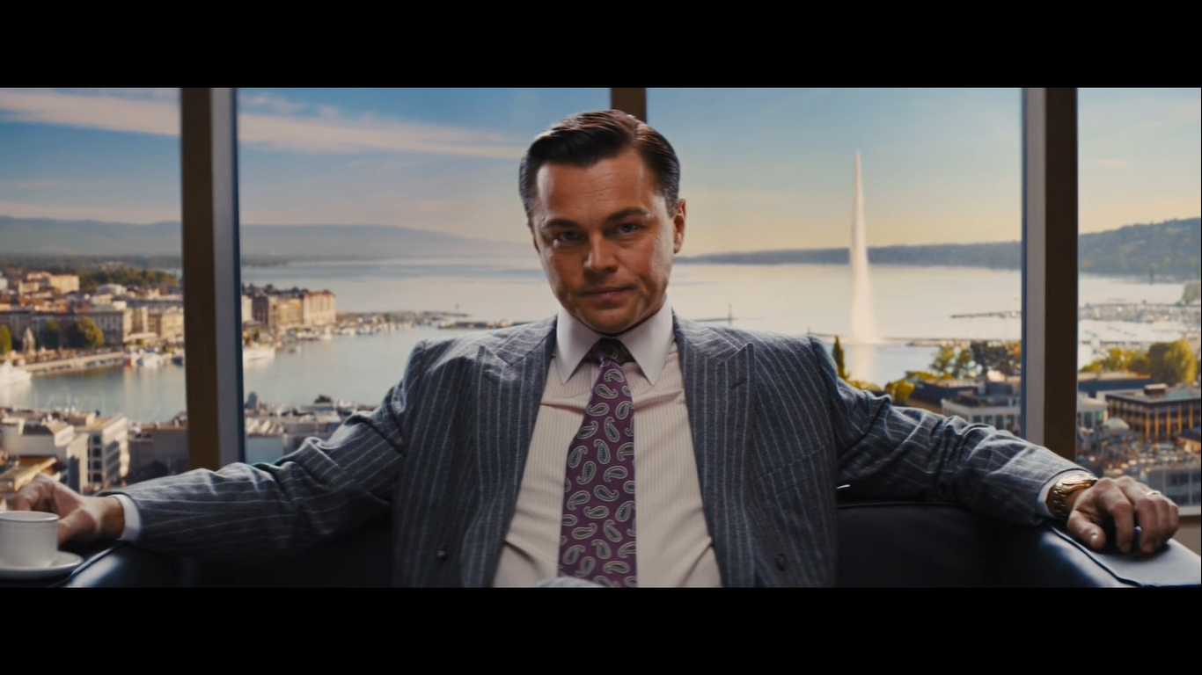

**DESARROLLO**

Él tiene claro su negocio; cómo especular con las acciones y hacer que gente rica invierta grandes sumas de dinero en acciones que no valían prácticamente nada, y para lograrlo, programa mentalmente a sus empleados. Belfort es un hombre muy hábil con la palabra, una especie de “pastor” del Wall Street. Su pronto crecimiento, su amasada fortuna, lo ponen en la mira del FBI que está dispuesto a desbaratarle su engaño. Este personaje logró hacer más de 100 millones de dólares.

Scorsese ha construido una comedia recalcitrante, mostrando a estos personajes tan cómicos como patéticos, y lo absurdo del capitalismo y la superficialidad. Y aunque no hay nada de admirar y mucho que reprocharles a estos personajes, Scorsese se las arregla para hacernos caer en la tentación de observarlos casi que con beneplácito. La metacualona que consumen con desespero sus protagonistas hace quizás mella en el espectador que “sedados” (por los encantos del director) nos dejamos meter en este cuento. Quiero decir con esto que se construyeron unos personajes tan descaradamente atractivos, que sólo muy en el fondo se dejó el espacio para controvertirlos (es algo ambiguo del film). Hablamos de malhechores. Belfort nos anima en un momento al decir: “Era obsceno en el mundo real, pero ¿quién quiere vivir en el mundo real?”.

En The Wolf of Wall Street Martin Scorsese hace guiños a su Goodfellas y su personaje de Henry Hill, y llena esta eterna película (en exceso larga) de varios momentos insuperables. Leonardo DiCaprio hace una interpretación extraordinaria. Belfort es un hombre que pasa por múltiples estados, que tiene muchas facetas distintas y en todas ellas (es ver al actor haciendo pequeños personajes distintos) lo hace sensacional. Su personaje no tiene asidero en lo interno, es muy superficial, y aun así DiCaprio supo reacomodarlo. A su lado, Jonah Hill, secundando sus acciones y entregando su mujer interpretación hasta el momento. El reparto es muy bueno. La música es igual de buena y su fotografía llena de colores vívidos, detalles y definición.

Dentro de esta ambigüedad moral donde la ley está dispuesta a pactar y se persigue la justicia a partir de delaciones. Scorsese no deja de subrayar los momentos de honor entre ladrones (o en este caso, de estafadores) y sobre quién está dispuesto a rajar (y cuándo) y quién no. No hay legitimación, pero tampoco hay condena, y es tal vez por todo esto que ha generado tanta controversia en los medios estadounidenses. ¿Es que Scorsese condona de algún modo en pantalla la inmoralidad personal y financiera de Jordan Belfort y sus asociados (léase compinches)? El precio a pagar es resultado de una negociación: el tiempo es dinero. La pregunta que se hace el público estadounidense (quienes no se identifican con Belfort, ni acaban por sentir simpatía por el personaje, sino con todas esas voces telefónicas que se dejan seducir por la promesa de la multiplicación de los panes y los peces cuando invierten su dinero en acciones baratas y no en boletos de la lotería) es precisamente sobre las equivalencias: ¿cuánto tiempo debe pagar Belfort por el dinero que robó? ¿Quién determina los precios y las condiciones de negociación? Estas preguntas son un anzuelo para preguntarse por lo que sucede y deja de suceder en Wall Street (intocada e inaccesible) en función con los pecados financieros (las oportunidades tomadas) por Belfort.

**Dinero:** Tan adictivo como cualquier droga, embriagante a niveles inimaginables, nada mejor para cambiar a una persona como el dinero. Cuando eres pobre y después tienes todo el dinero del mundo que no sabes cómo gastarlo, en palabras del personaje Jordan Belfort, vienen los excesos, la sensación de omnipotencia y puedes cambiar todo por él, familia amigos, esposa, etc.

El lobo de Wall Street a su forma cruda refleja cómo el dinero corrompe y como puede hacer que justifiques las acciones diciendo que el dinero también te puede volver mejor persona con el viejo truco de que puedes ayudar aquellas todas buenas causas que siempre quisiste. Juegan con el dinero de las personas, una ecuación fácil poniendo en riesgo el dinero de ellos y obteniendo las ganancias directas de la inversión, el efectivo va del cliente al bolsillo de ellos, esperando que el cliente no materialice esas acciones en efectivo, es como vender humo a quienes quieren hacerse millonarios fácilmente.

**Poder:** Con el dinero llega el poder, un joven miembro fundador de una empresa que gana millones de dólares no puede dejar de sentirse poderoso, puede tenerlo todo a sus pies. Como regalo de bodas le da a su esposa un Yate de gran tamaño e increíble lujo, organiza juegos y diversión en la oficia, desafía al FBI, a su padre e infunde un tremendo valor y energía a cada uno de sus colaboradores con cada palabra de ánimo y motivación emanada de su boca antes de cada evento. El lobo que tiene todo al alcance de sus fauces.

**Mujeres:** Tiene una esposa normal, de clase media, pero al conocer a la “Duquesa” esa modelo despampanante todo el amor y todos esos momentos difíciles que compartieron quedan atrás, el apoyo y la confianza que ella vertió en él en los tiempos de ser un don nadie queda olvidados por la Duquesa. No contento con ello Belfort organiza orgías en la oficina, a motivo de celebración, lo cual con el tiempo se convierte en algo habitual llegando a permitir sexo en horario de trabajo, a la vista de todos, un auténtico “todos contra todos” pero en el trabajo. Innumerables escenas de sexo, en todas sus modalidades y de todas las intensidades, atención de con quien acuden a ver la película, por algo es clasificación C.

**Drogas:** No recuerdo haber visto una película en la que se usaran tantas drogas, tanta cocaína, tantas pastillas, tanto alcohol, pero puedo decir que sin ser burdo o vulgar retrata perfecto los excesos del consumo de las altas esferas. Vemos también como el sistema es corrupto y permisivo con los adinerados a quienes se les da carta abierta en sus acciones. En las actuaciones se destaca ampliamente ver a Leonardo DiCaprio en unas de las fases del consumo de pastillas, como él la llama “parálisis cerebral” en la que se arrastra por el suelo intentando llegar a su auto haciendo una escena de comedia física pura, provocando grandes carcajadas, quedando muy presente en el público.

**CONCLUSIÓN**

No debe olvidarse que El Lobo de Wall Street es una comedia. A pesar de estar basada en hechos reales, es una parodia furiosa y despiadada de un tema cinematográfico que alcanzó su apogeo en los ochenta. Es oscura, es obscena, es inmoral. En su búsqueda por resistencias –sean formales o argumentales- Scorsese lleva el género humorístico al extremo de lo sublime. Podría ser dramático, pero ¿para qué? Todo dramatismo acaba por ser ridículo. No es una alegoría, es una profunda reflexión sobre tópicos formales que sobreviven desde los albores del cine y que, vueltos a poner, vuelven a resultar eficaces. Es en este momento que Jordan Belfort –como personaje– alcanza la redención, que se le permite, en la película y en la vida real, seguir una vida posterior a sus excesos, como motivador para emprendedores. Pero esto es algo que las buenas conciencias de la Tierra de la Oportunidad no pueden aceptar, ni mucho menos, perdonar.

La película de Wall Street maneja de forma excepcional la comedia, la sátira y la denuncia de los excesos de los adinerados, una pintura del capitalismo, es una denuncia de como los millones siempre vienen de la clase media que trabaja con la ilusión de enriquecerse, de igual forma hace una especie de examen moral al espectador que se deleita con Belfort haciendo una venta sabiendo que a su manera está estafando y aun así deseas que lo logre, al final del día muchos esperan que ante las fechorías se le apoye y se le comprenda.